โปรแกรมกิจกรรมสตูล 2 วัน

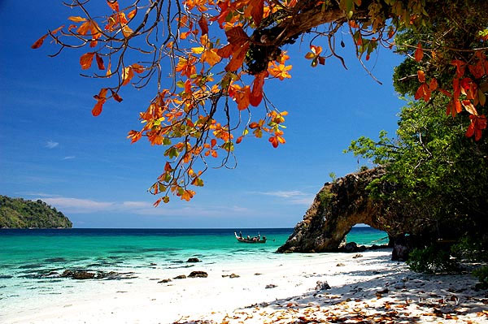
วันที่ | รายการท่องเที่ยว | อาหาร |  |  | โรงแรม
วันที่ | รายการท่องเที่ยว | เช้า | เที่ยง | เย็น | โรงแรม
1 | สนามบินดอนเมือง – สนามบินหาดใหญ่ – ท่าเรือปากปารา – เกาะหลีเป๊ะ | - |  |  | อันดา รีสอร์ตครึ่ง  www.andaresort.com
2 | ท่าเรือปากปารา – สนามบินหาดใหญ่ - สนามบินดอนเมือง |  |  | - | อันดา รีสอร์ตครึ่ง  www.andaresort.com

วันที่ 1) สนามบินดอนเมือง – สนามบินหาดใหญ่ – ท่าเรือปากปารา – เกาะหลีเป๊ะ (-/L/D)
07.00 น. พร้อมกันที่ สนามบินดอนเมือง เคาน์เตอร์สายการบินแอร์เอเชีย เจ้าหน้าที่บริษัทฯ ให้การต้อนรับ และ อำนวยความสะดวกแก่ท่าน
09.50 น. เหิรฟ้าสู่ สนามบินหาดใหญ่
11.25 น. ถึง สนามบินหาดใหญ่
นำท่านมุ่งหน้าสู่ ท่าเรือปากปารา
เดินทางถึง ท่าเรือปากปารา
รับประทานอาหารเที่ยง (1) ณ สวนอาหาร ชายทะเล ฟ้าใส รีสอร์ต
14.00 น. เดินทางสู่ เกาะหลีเป๊ะ ระหว่างแวะ เกาะไข่ ถ่ายภาพเป็นที่ระลึก แวะ ดำน้ำ เกาะกะเกาะอู่เส้ง (ขึ้นอยู่กับสภาพอากาศ)
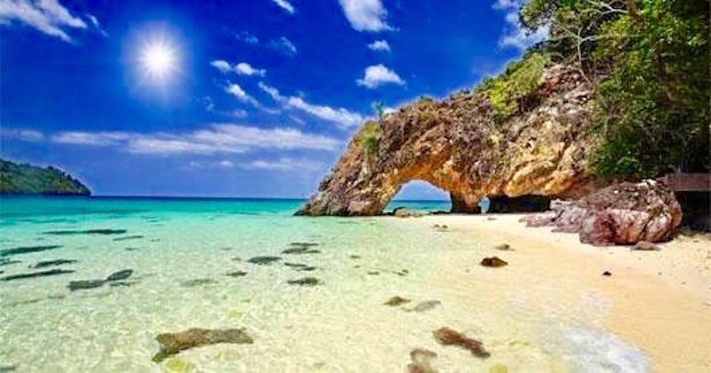
17.00 น. เดินทางถึงที่พัก
18.00 น. รับประทานอาหารมื้อค่ำ (2) ณ. ห้องอาหารของโรงแรม

วันที่ 2) ท่าเรือปากปารา – สนามบินหาดใหญ่ – สนามบินดอนเมือง (B/L/-)
05.45 น. รับแสงแรก อาทิตย์ขึ้นหน้าหาดซันไรท์
07.00 น. รับประทานอาหารเช้า (3) ณ ห้องอาหารของโรงแรมที่พัก
10.00 น. เดินทางสู่ ท่าเรือปากปารา
รับประทานอาหารเที่ยง (4) แบบข้าวกล่องบนรถ (เพื่อให้ทันเวลาบิน)
11.30 น. เดินทางสู่ สนามบินนานาชาติหาดใหญ่
14.15 น. เหิรฟ้าสู่ สนามบินดอนเมือง โดยสายการบินแอร์เอเชีย เที่ยวบินที่ FD 3107
15.45 น. ถึง สนามบินดอนเมือง โดยสวัสดิภาพ พร้อมความประทับใจ

- อีเมลล์ที่ใช้ในการติดต่องาน : newviewtour@hotmail.com หรือ info@newviewtour.com
- Tel : (02) 733 0683 , (02) 733 3996 Fax : (02) 733 3099
- ปัณณธร จุฬาพลกุล (แพค) ผู้จัดการ 084-1600210
- Line ผู้จัดการ: newviewtour หรือ 0841600210
- Line ข่าวสารและสอบถาม: @newviewtour

